关爱女性健康 呵护巾帼之花

三江源国家公园管理局开展庆祝“三八”妇女节

健康知识专题讲座

桃花开，燕归来，暖意融融巾帼赞。在温暖明媚的三月，即将迎来第113个“三八”国际妇女节之际。为贯彻落实《“健康青海2030”行动计划》，更好地关爱机关女性同胞的身体健康，提高女性自我保健意识及疾病预防能力，3月2日，三江源国家公园管理局邀请安全健康教育网特约讲师安慧琴老师为机关女同胞开展“关爱女性，呵护健康”健康知识专题讲座。

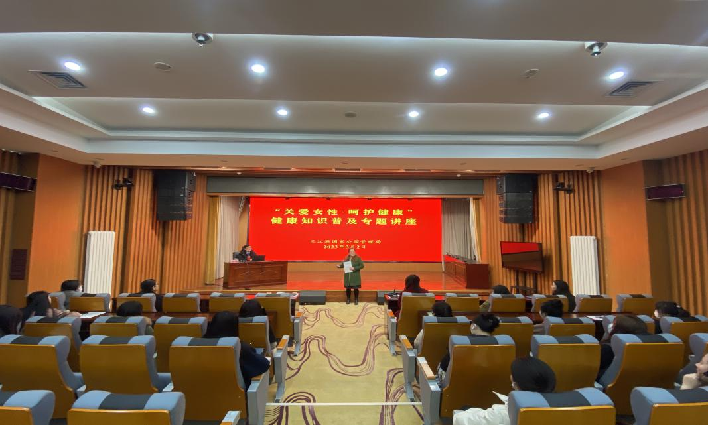

安慧琴老师通过模拟操作方式，进行心肺复苏现场教学，教授大家如身边有人发生心跳骤停时如何利用黄金4分钟进行紧急救助的知识和方法；针对女性常见疾病的预防与保健，详细阐述了女性常见病致病因素、高危群体、预防原则及自我保健等科普知识；讲解了日常不良生活习惯导致的慢性病类型与职业病相关知识。安老师还为在场的女职工答疑解惑，大家反响热烈，纷纷表示受益匪浅。

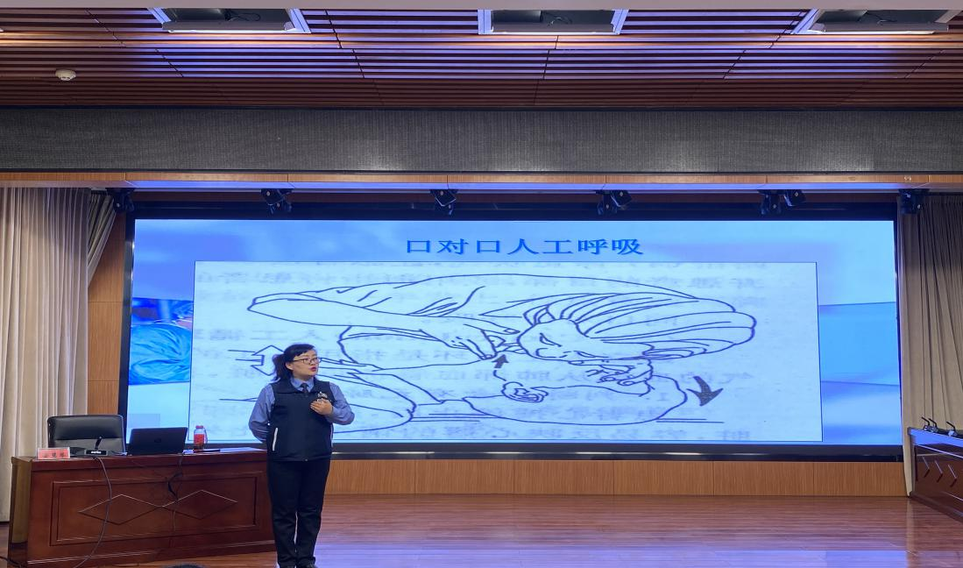

通过此次专题讲座，有效提高了机关女职工对女性疾病与职业病防治以及突发事件急救方法的认知度，掌握了更多的健康知识，进一步了解日常保健的重要性，学会怎样在生活中提高免疫力，切实保障自身健康，达到早预防、早发现、早诊断、早治疗的目的，以健康的身体和良好的心态积极投入到工作和生活中。

下一步，管理局将通过继续开展更多丰富多彩的关爱妇女活动，尽心尽力为局机关妇女同胞排忧解难，充分发挥妇女“半边天”作用，发扬“巾帼不让须眉”的精神，在各自的岗位上脚踏实地、施展才华、勇攀高峰，为三江源国家公园建设作出更大贡献。

|  |
| --- |
| 送：局领导，机关各处室、各事业单位，存档。 |
| 党政办公室 2023年3月3日印发 |